ПОЗНАВАТЕЛЬНАЯ ВИКТОРИНА в 7Б классе
к 310 – летию нашего города
«МЫ ЖИВЕМ И УЧИМСЯ В ЛИПЕЦКЕ»

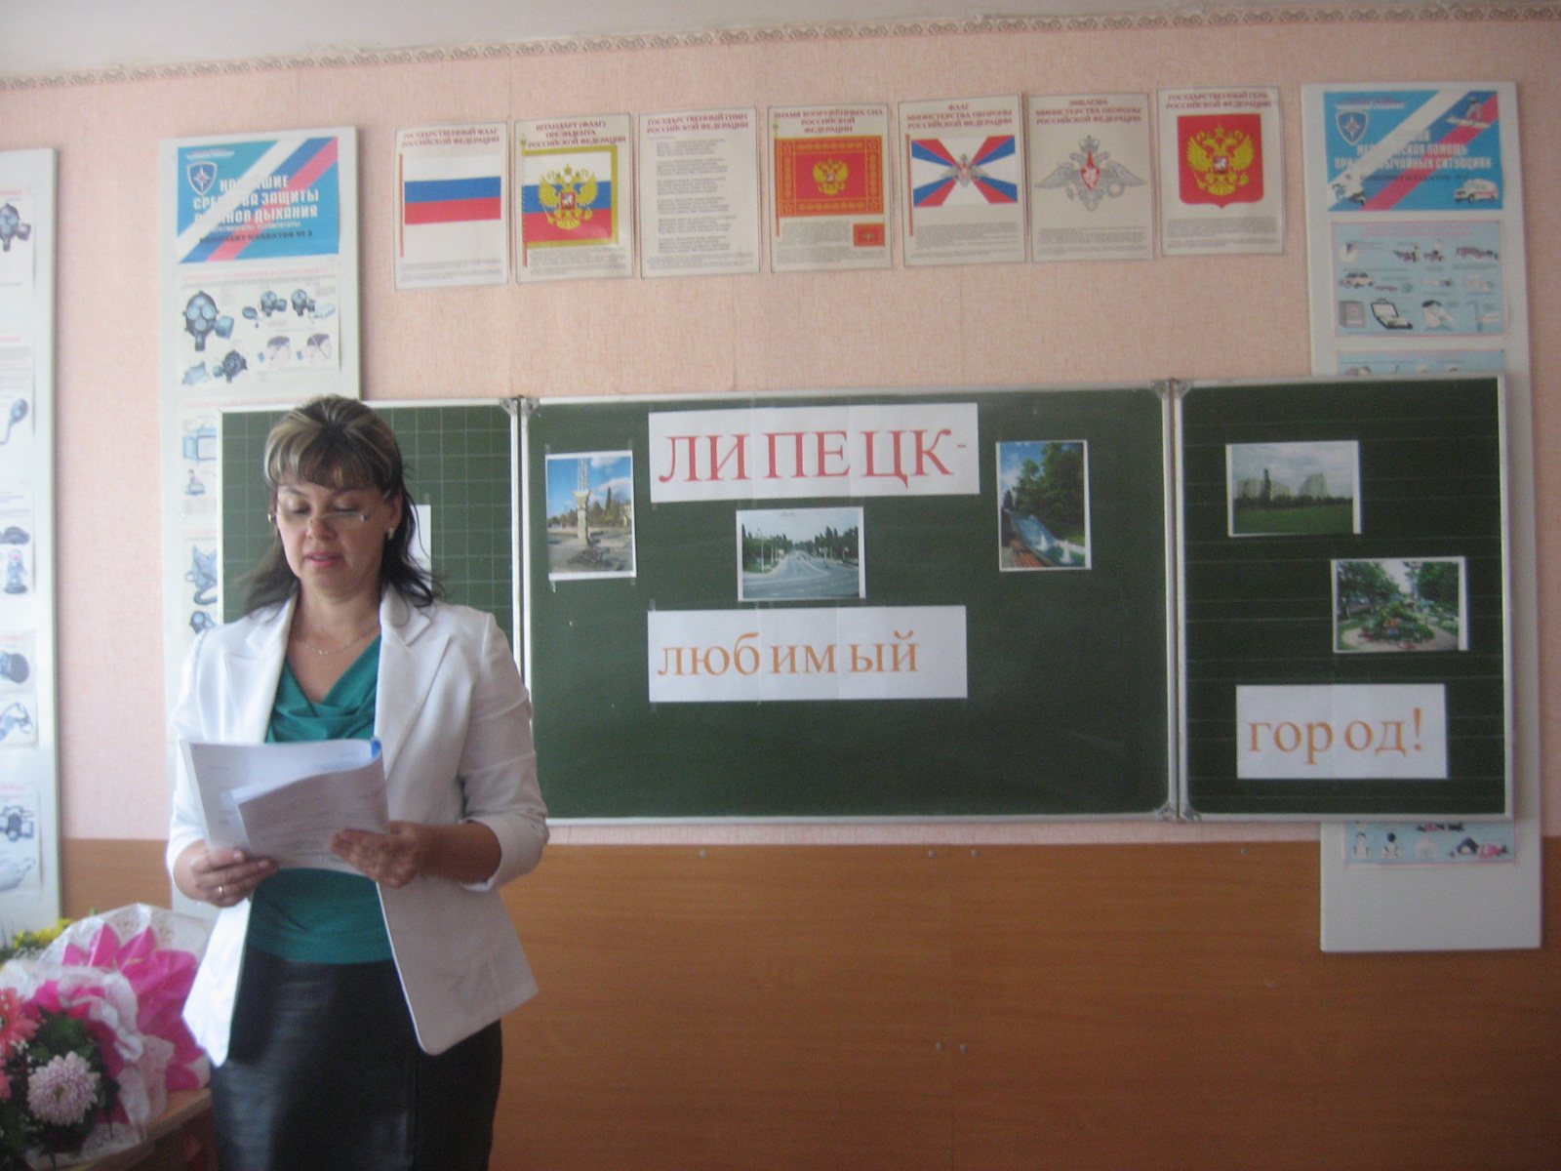

г. Липецк- 2013

Цели: 1. Расширить знания учащихся об истории Липецкого края и закрепить эти знания.
2. Развить сообразительность, память, умение самостоятельно выполнять задания в условиях соревнования.
Условия викторины: За каждый правильный ответ каждый получает балл.
Ход викторины:
1. Вступительное слово учителя.
У нас сегодня викторина.
А знаете ли вы, что слово «викторина» придумал выдающийся журналист, публицист и писатель – Михаил Ефимович Кольцов? Этим словом в 1920-ых годах он назвал газетную подборку, в которую входили загадки, вопросы, ребусы, шарады и другие подобные материалы. Назвал именно так, потому что занимался этой полосой сотрудник, которого звали Виктором. Вот такие интересные факты из истории. Латинский перевод имени Виктор – «победитель», также отразил содержание мероприятия. С тех пор мы подразумеваем под понятием викторины конкурсы, содержащие вопросы и ответы.

1 задание – выбери правильный ответ.
1.Когда образована Липецкая область?
А) 6 января 1954 года
Б) 7 июня 1960 года
В) 15 мая 1951 года.
2. Сколько районов в нашей области?
А) 15
Б) 17
В) 18
3. Какой город не входит в Липецкую область?
А) Задонск
Б) Лебедянь
В) Брянск
4. В какую губернию раньше входил город Липецк?
А) Орловскую губернию
Б) Тамбовскую губернию
В) Рязанскую губернию
5. По указу какого правителя возник город Липецк?
А) Екатерина Великая
Б) Дмитрий Донской
В) Александр Первый
6. Какое название носили первые металлургические заводы Липецка?
А) Боринские и Кузьминские железные заводы.
Б) Верхние и Нижние Липецкие железоделательные заводы.
В) Петровские заводы.
7. В каком веке слобода Липецкие заводы официально получила статус уездного города с названием Липецк?
А) 16 век
Б) 17 век
В) 18 век
8. Какой правитель по преданию открыл минеральные воды в Липецке?
А) Петр Великий
Б) Александр Второй
В) Николай Первый
9. Что изображено на барельефах памятника Петру Первому, расположенному на площади Петра Великого?
А) Барельеф с отпечатком башмака Петра и датой 1707г.
Б) Чаша со змеей (означает целебные свойства липецкой минеральной воды)
В) Петр стоит за столом у чертежей со своими сподвижниками
10. Как раньше называлась улица Плеханова?
А) Поперечная
Б) Продольная
В) Широкая
11. Как раньше называлась улица Советская?
А) Усманская
Б) Воронежская
В) Грязинская
12. Где в Липецке расположен Христорождественский собор?
А) На Соколе
Б) На Соборной площади (площадь Ленина)
В) В Быхановом саду

13. Где в Липецке расположена Древне-Успенская церковь?
А) В Нижнем парке
Б) На улице Неделина
В) В Верхнем парке
14. На какой площади расположен монумент в честь погибших летчиков-земляков?
А) Площадь Героев
Б) Площадь летчиков
В) Площадь Авиаторов
15. Каким родом войск командовал маршал М.Е. Катуков, именем которого названа одна из улиц города и которому установлен памятник-мемориал?
А) Бронетанковыми
Б) Пехотными
В) Ракетными

Если возникли трудности при ответах на вопросы викторины, посмотрите «Лучший видеоролик о Липецке» (1703-2013) и там вы увидите многие места, о которых шла речь.

2 задание на внимание.
Ребята! Сейчас мы с вами отправимся в виртуальное путешествие по улицам города Липецка. Слушайте внимательно. Иногда я буду нарочно ошибаться, а вы должны исправлять эти неточности.

Итак. Расположился Липецк на берегах реки Воронеж, левого притока Урала (Дона). Живописный берег реки, обилие парков и садов делают Липецк одним из красивейших городов Нечерноземья (Черноземья). Особенно город красив весной, когда аромат черемухи и цветущих садов наполняет воздух. Только липа, с ее неповторимым медовым запахом не встречается в нашем городе. (Встречается).
Так как Липецк достаточно большой город, то мы совершим путешествие лишь по одной его части, по Правобережному району.
Наш маршрут лучше всего начать от Комсомольского парка (Сейчас парк носит название Быханов сад), разбитого в 1964 году. Строительство парка еще не завершено (завершено), но, несмотря на это, здесь много аттракционов и уютных кафе. Его аллеи украшены газонами и цветниками.
Далее мы отправимся на площадь Героев.
В канун 50-летия Великого Октября, а было это в 1987 (1967) году, если мы правильно посчитали, на этой площади у обелиска Вечной Славы был зажжен Вечный огонь.
От площади Героев идут улицы Зегеля и Желябова.
Первая носит имя Артура Зегеля, большевика, боровшегося с контрреволюционерами в нашем крае.
Вторая улица названа в честь революционера А.И. Желябова, приезжавшего в Липецк на съезд общества «Земля и Воля». Липчане в городском парке Победы (нет, в Нижнем парке) установили мемориальное кольцо в честь пребывания народовольцев в Липецке.
Продолжим теперь путь по улице Зегеля. Пройдем мимо Центрального Универсального магазина, а затем повернем на площадь Ленина (ныне - Соборная площадь), одно из красивейших мест города. В центре находится Дом Советов. Неподалеку гостиница «Липецк». Украшает площадь здание бывшего собора. В нем сейчас разместился краеведческий музей. (В 1991 собор вновь передан прихожанам, а музей переехал на улицу Ленина).
Продолжим путешествие по улице Дворянская (Ленина). На ней расположился Пионерский парк (ныне Верхний парк), его еще называют Детским. Здесь много различных площадок для игр и аттракционов.
Но возвратимся на улицу Зегеля, в ту ее часть, что переходит в Петровский спуск. В середине спуска возвышается трехгранная островерхая пирамида. Это обелиск Петру Первому. Он был установлен в 1839 году на пожертвования купца Павла Небученова на Тамбовском чугунолитейном заводе, а отреставрирован в 1999 году (Нет. Отреставрированный памятник занял свое место 7 мая 2000 года).
С Петровского спуска путь ведет на территорию Нижнего парка – любимое место отдыха липчан. Своим рождением парк обязан Липецкому курорту, его сокам (минеральным водам), которые открыл Петр Великий. На территории парка находится зоопарк, который в этом году отмечает своё 30 – летие ( 40- летие)
Теперь выйдем на площадь Карла Маркса (ныне Петровская площадь).Перед нами предстает во всей красе новый памятник Петру Первому, открытый в 1996 году. На этой же площади разместился один из крупнейших кинотеатров города «Торнадо» («Октябрь») и областной драматический театр (на Театральной площади).
На этом мы завершим воображаемое путешествие по Липецку. Но, чтобы понять душу города, внутреннюю суть его, лучше отправиться в реальное путешествие по улочкам, площадям и проспектам.

Подводим итоги викторины. Учащиеся проверяют свои ответы.

3 задание – закончи фразу!

1. Уникальное историческое место города, памятник археологии 18 века – Липецкое … (Городище)
- Железнодорожный, авто… (Вокзал)
- Завод «Свободный …» (Сокол)
- Основатель завода и села Борино, дьяк, Козьма … (Борин)
- Древнейшее поселение на территории города Липецка – Гагаринская … (Стоянка)
- Липецкая земля является прародиной Михаила Юрьевича … (Лермонтова)
- Широкий, проходящий через весь Липецк – Каменный … (Лог)
- В водоемах Липецка водится зеркальный … (Карп)
- Ботаник и селекционер Быханов создал на территории Липецка …(Быханов сад)
- Завод холодильников «…» (Indezit)
- На Липецкой земле жил и трудился Лев Николаевич … (Толстой)
- Новолипецкий комбинат является одним из ведущих в стране заводов по производству черной … (Металлургии)
- На территории Липецкой области находится заповедник федерального значения «Галичья …» (Гора)
- Педагогический или Политехнический … (Университет)
- Это лесное растение одновременно называется мужским и женским именем – Иван-да-… (Марья)
- Петр Великий останавливался в одном из сел Липецкой области, так как о сруб колодца его конь сломал ногу, и с тех пор село назвали Конь-… (Колодезь).

